Откуда берутся толстые дети?
Светлана Бронникова

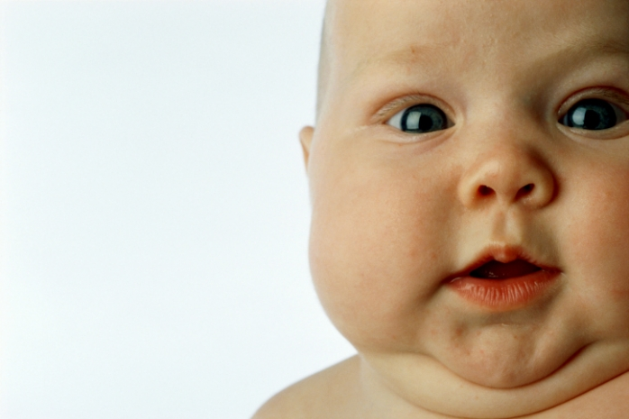
Дети моего поколения родились в семьях тех, кто появился на свет после Великой Отечественной войны. Мы уже не голодали, но пищевого изобилия не знали, и до сих пор иногда ностальгически вспоминаем об очередях за сахаром и маслом, распределении продуктов по талонам и продуктовых «заказах» с икрой и балыком по праздникам.
Нас учили всё есть с хлебом – «иначе не наешься», а наесться сладким вдоволь случалось разве что на день рождения. В каждой семье умели печь как минимум яблочный пирог «Шарлотка», а то что-нибудь и позаковыристей, готовить заливное и горячее. Еда была праздником, особенно вкусная и изобильная, да и праздник автоматически означал еду – тоже изобильную и вкусную. Любое событие отмечалось застольем, после которого в холодильнике оставались судочки с недоеденными яствами, любой обед состоял обязательно из трех блюд – без супа ты не получал второго, а без второго – десерта. Это мы, опираясь на собственный опыт, придумали анекдот про маму-моль, которая говорит ребёнку: «Не доешь носки – не получишь шубу!».

Воспитание упитанных и внезапное изобилие
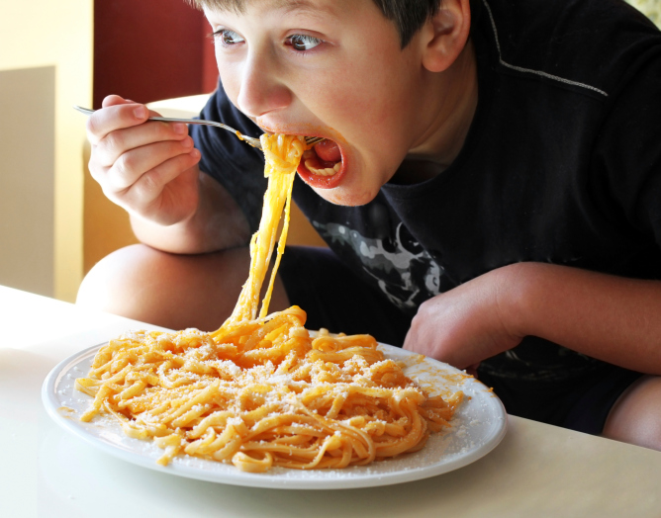
Во времена нашего детства худые дети считались едва ли не кандидатами на тот свет. Бабушки, охая и стеная, готовили особенные каши и пекли специальные пирожки, «лишь бы ребёнок ел». Хороший аппетит считался большим достоинством ребёнка, куда большим, чем, например, математические способности. Нам в детстве рассказывали байку о хозяине, нанимавшем на работу батраков – мудрый хозяин угощал их обедом и выбирал того, кто лучше всех ел. Разумно, ведь нас тоже готовили к батраческой работе – женщинам нужно было уметь комбинировать работу по специальности и ведение домашнего хозяйства в отсутствии понимающей владельца с полуслова бытовой техники, мужчинам – уметь делать мелкие ремонтные работы по дому и в машине, окучивать огород на даче.
Пришло время, и у нас родились собственные дети. Так получилось, что оно оказалось временем изобилия. Сегодня во всех крупных городах мира можно попробовать любую национальную кухню, купить самые изысканные и редкие продукты. Количество ресторанов и кафе давным-давно превысило количество музеев и школ, ибо едят люди нынче, похоже, значительно чаще и больше, чем учатся или приобщаются к прекрасному. Наверное, это неплохо – ведь мы так к этому стремились. Только когда эти времена наступили, мы как родители оказались совершенно к ним не готовы.

Секретный механизм
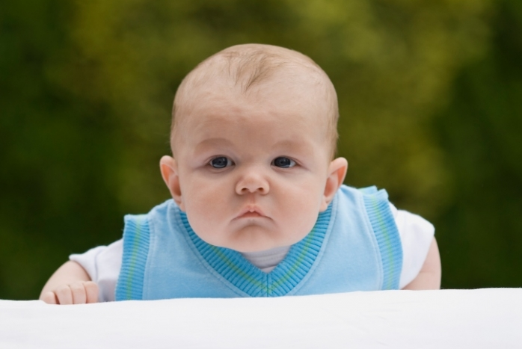

Сегодня ни для диетологов, ни для психологов, занимающихся вопросами питания и переедания, не секрет, что детский организм обладает врожденным, превосходно работающим механизмом, вовремя сигнализирующим и о том, что ребёнок голоден, и о том, когда он насытился. Рождаясь на свет, человек имеет совершенно отчётливые бессознательные представления о том, что ему нужно для здорового и полноценного питания. В том случае, если в процесс его питания не вмешиваться.
Но чем более развитым именует себя мир, тем более взрослые склонны вмешиваться в процесс питания детей, подчинять его своему удобству, мнению популярных педиатров, нормам развития, таблицам и рейтингам.
Результаты эксперимента, о котором я сейчас расскажу, в свое время оказали крайне благотворное влияние на мою ослабевшую материнскую психику (однажды мне случилось стать мамой мальчика, который в годовалом, полуторагодовалом и двухлетнем возрасте практически ничего не ел). Бабушки и педиатры навлекали на меня всяческую хулу, соратницы по песочнице хвастались щекастыми младенцами и объёмами съеденного, а я искала ответ на вопрос – почему у нас по-другому, почему мой ребёнок не съедает в обед миску гречневой каши с мясом, как соседский, а довольствуется двумя кусочками банана или сушкой?
Ответ был найден в описании самого знаменитого, масштабного и длительного диетического эксперимента столетия, проведенного в 1928 году Кларой Девис.
Девис в течение 6 лет наблюдала маленьких (в возрасте от 6 до 11 месяцев) постояльцев специального диетологического детского сада, организованного для целей этого эксперимента. Участниками эксперимента стали дети одиноких матерей, которые были не в состоянии содержать и обеспечивать своих детей, и дети матерей-подростков от нежелательных беременностей.
Большинство детей страдали выраженной анемией и значительной недостаточностью веса, рахитом и другими расстройствами, обычно сопровождающими плохое питание. Каждый приём пищи и каждый кусочек съеденного ребёнком записывался на протяжении шести лет, что в итоге составило около 38 тысяч записей «пищевого дневника».
Пища предлагалась детям, но никогда не навязывалась. Еда выкладывалась в определенных местах, на виду у детей. Нянечки, ухаживавшие за младенцами, ещё не умеющими ходить, никогда не предлагали детям пищу активно. Только, если ребёнок совершенно однозначно тянулся к определенному виду пищи, он получал его в ложке. Если ребёнок отказывался есть, ложка тут же убиралась.
Дети, умеющие ходить самостоятельно, могли беспрепятственно подходить и выбирать любые виды и сочетания пищи, которые им были по вкусу. Предложенная еда была абсолютно натуральной, каждый вид пищи представлял собой монопродукт – сочетания и смешивания продуктов не допускались. Почему? Чтобы убедиться, что ребёнок выбрал конкретный, определенный продукт ради его пищевой ценности.
Поэтому в диете эксперимента присутствовали цельные зёрна, но отсутствовал хлеб. Все виды пищи были несолёными, соль подавалась в отдельной мисочке, как и любой другой продукт, и дети могли выбирать её, если хотели. Среди предложенных продуктов были овощи и фрукты, несколько видов мяса и субпродукты (почки, печень), цельнозерновые хлопья и крупы, молоко и кисломолочные продукты.

Неиспорченные «нормой»
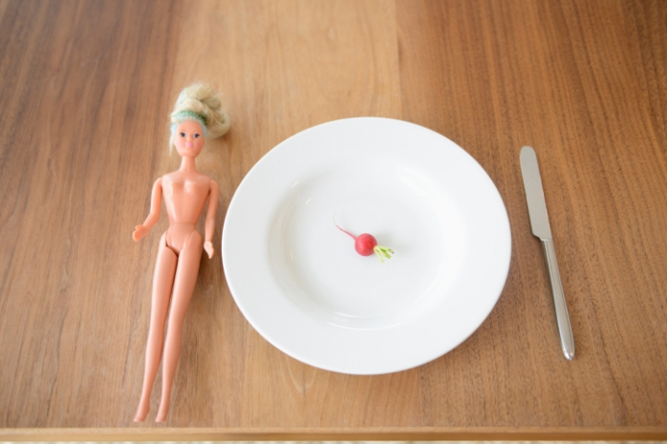

Первым открытием эксперимента, ныне – научным фактом о питании детей, стало то, что дети потребляют неравномерное количество калорий в течение суток, недели или месяца. В один из дней̆ они могут съесть двойную дневную норму калорий, в другой̆ едва наберут и половину.
В один из дней̆ калорийность съеденного могла достигнуть нормы за счёт потребления небольшого количества продуктов с высокой̆ калорийной̆ ценностью, например, мяса или круп, в другой̆ – за счёт овощей̆ и фруктов, съеденных в большом объёме.
Ни один из стилей̆ питания маленьких испытуемых никак не соответствовал нормам питания, разработанным Институтом Педиатрии для их возраста, и ни одна диета не была похожа на другую. Каждый ребёнок ел по-разному. Плевать эти маленькие негодяи хотели на нормы питания. Они ели тушёную печень, запивая её молоком и заедая парой крутых яиц. На ночь. Они с удовольствием помещали кружок банана на картофель и с аппетитом поглощали этот кошмар диетолога.
Было обнаружено, что, по сравнению со статистикой других детских учреждений, участвовавшие в эксперименте дети, мало и редко болеют и переживают типичные для этого возраста мелкие неприятности со здоровьем. Запоры были неизвестны в этом детском саду. Не было обнаружено случаев рвоты или поноса. За время эксперимента вирусные инфекции типа гриппа, которыми заболевали дети, проходили с невысокой температурой и длились не более 3 дней. Было отмечено, что, в период восстановления после инфекций дети поедали необычно много свежего мяса, молока и фруктов.
Разумеется, участники эксперимента проходили регулярные и подробные медицинские обследования, которые выявляли повышение гемоглобина в крови до уровня нормы, нормализацию уровней кальция и фосфора, прекрасную кальцификацию детских костей у тех, кто до начала эксперимента страдал от рахита, в некоторых случаях – в запущенной форме.
Самое поразительное, что дети набирали вес до необходимой по возрасту нормы, но не более того. Разумеется, в группе были более худые и более основательно сложенные участники, но ни истощения, ни ожирения замечено не было. Один из врачей, участвовавших в медицинской оценке участников, написал впоследствии статью в авторитетный педиатрический журнал (Brennemann, Psychologic aspects of nutrition in childhood, J. Pediatr., Aug. 1932, 1 (2): p. 152), назвав экспериментальную группу «группой наиболее здоровых физически и поведенчески представителей человеческого вида», которых он когда-либо видел.
Позже был проведен целый ряд диетологических экспериментов с детьми, показавших исключительную способность "неиспорченного" нормами питания человеческого организма самостоятельно регулировать уровень и вид потребления пищи.
Тем не менее, наблюдая за группой детей, играющих во дворе, трудно не задаться вопросом, что от этого чудесного механизма остаётся к школьному возрасту.

Откуда берутся толстые дети?
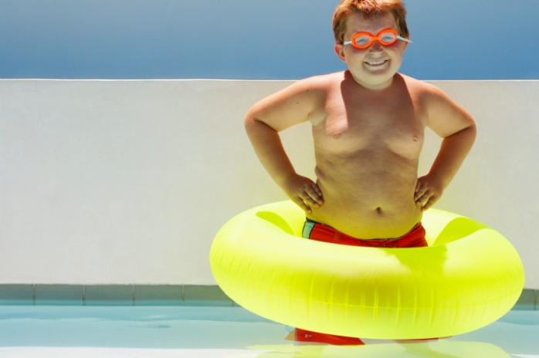

Почему в России 25% мальчиков и 20% девочек весят значительно больше нормы, и как с этим бороться? Количество детей, страдающих ожирением, в России постоянно и угрожающе увеличивается. В этом смысле мы мало отличаемся от наших европейских и американских собратьев – такая тенденция наблюдается почти во всем мире. В настоящее время Россия занимает промежуточное положение между безусловными лидерами этой печальной статистики – Греции, США, Мексики, Италии и Великобритании, и абсолютными аутсайдерами – всеми азиатскими странами (Японией, Кореей, Китаем), Швейцарией, Норвегий, Польшей и Чехией.
Вместе с тем, дети всё раньше начинают взвешиваться и пропускать завтраки, чтобы «не поправиться». Сегодня уже неудивительно обнаружить 9-10-летних девочек и даже мальчиков, обсуждающих диеты и способы не набрать вес. Диетические эксперименты родителей тоже не остаются без внимания.
Психологи выделяют три типа пищевого поведения, неминуемо приводящих к перееданию, и, в конечном итоге, к лишнему весу и ожирению, это:

1. Экстернальное пищевое поведение. То есть, внешнее пищевое поведение, когда процесс питания запускается любыми внешними факторами (присутствие еды, ее внешний вид, запах, поведение находящихся рядом людей, еда «за компанию»), а не внутренними, т.е. ощущением голода и желанием его удовлетворить.
2. Ограничивающее (диетическое) пищевое поведение. Попросту говоря, это постоянные попытки находиться на диете и потребление недостаточного для имеющегося уровня метаболизма количества пищи, что в итоге в 90% случаев приводит к увеличению изначального веса – сброшенные в первые недели килограммы возвращаются не в одиночестве, они приводят с собой друзей.
3. Эмоциональное пищевое поведение. В этом случае процесс питания является компенсаторным: человек ест, чтобы справиться с фрустрациями или сильными негативными эмоциями.
Для современных детей характерно поведение первых двух типов и не слишком характерно третье. Естественный механизм реагирования на стресс – временное исчезновение или значительное снижение аппетита у детей чаще всего сохраняется. «Заедать» негативные эмоции привыкают, как правило, дети, для которых забота, любовь и еда стали синонимами. Так случается чаще всего у детей, переживших травмирующие события или понёсшие серьёзные утраты, в результате которых они оказались лишены внимания и любви взрослых. В таких случаях, в первую очередь, следует обеспечить ребёнку профессиональную помощь специалистов, работающих с травмой или утратой – детских психологов и психотерапевтов.

Экстернализация пищевого поведения
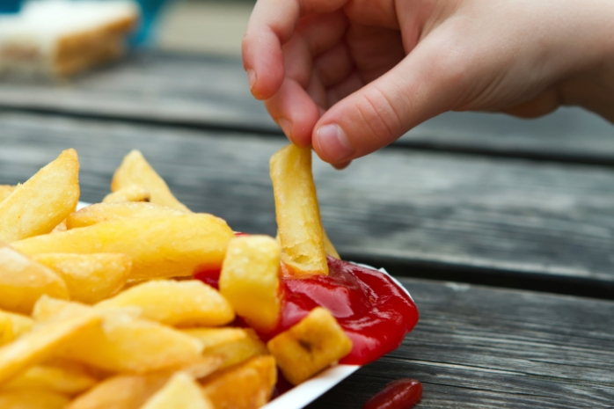

Как стало ясно из описанного эксперимента Дэвис, регуляция пищевого поведения – что именно есть, сколько и когда – в идеале должна быть полностью отдана ребёнку, то есть, осуществляться внутренне им самим. На деле мы постоянно экстернализируем пишевое поведение детей, иными словами – выводим его управление во внешнюю сферу, чтобы нам, взрослым, было удобнее или потому, что мы считаем это правильным.
Начинается это ещё в младенчестве: до сих пор педиатры часто рекомендуют «приучать» младенцев есть не тогда, когда они голодны, а когда это удобно матери – например, «в целях отучения от ночных кормлений». Дальше – больше. Ребёнок растёт, и его поведение пытаются регулировать едой: «Будешь вести себя хорошо – получишь мороженое». Любопытно, что несколькими десятилетиями раньше, когда пищевое изобилие не было так велико, детей вознаграждали объятиями, поцелуями, поглаживаниями. Сегодня конфета всё чаще заменяет поцелуй.
Ситуация усугубляется, когда под «вести себя хорошо» подразумевается «доесть суп». За еду ребёнка вознаграждают едой. В итоге дети отвыкают прислушиваться к сигналам тела, к ощущению голода и к потребностям в том или ином виде пище, и приучаются реагировать на внешние раздражители как на пусковые механизмы для того, чтобы начать есть.
Начатое родителями завершается с началом просмотра ТВ. В Нидерландах – стране чрезвычайно маленькой – ежегодно тратится около 40 миллионов евро на рекламу, целевой аудиторией которой являются дети.
Согласно отчету Совета здравоохранения, 70% рекламного времени в детских передачах занимает реклама конфет, сладостей, шоколадных батончиков и сладких напитков. Согласно исследованию, проведенному в США, дети в результате просмотра рекламы формируют отчётливое предпочтение калорийных продуктов.
В школьных кафе, поликлиниках, центрах досуга появляются автоматы с газировкой и сладостями: в США около 80% бюджета многих школ формируют доходы, полученные от работы этих автоматов. Ребёнок с уже сформированным экстернальным пищевым поведением не сможет устоять перед соблазном, особенно под давлением группы сверстников, дружно отправляющихся в перемену за батончиками и колой.
Как поступать в таких случаях? Полагаю, многие родители скажут: «Разумеется, запрещать!». Не тут-то было.

Сладость запретного
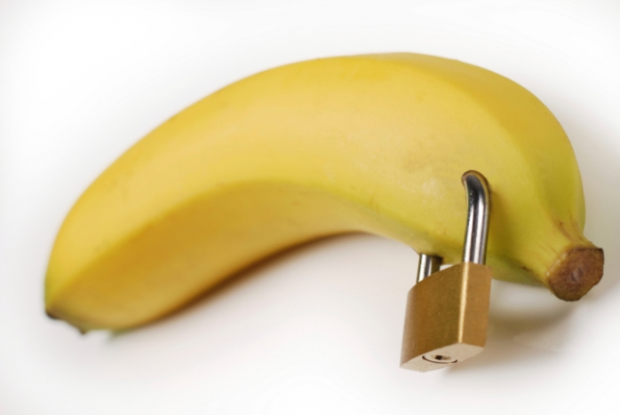

Из эксперимента, проведенного телекомпанией BBC-2 для передачи «Вся правда о еде», стало очевидным, что дети склонны формировать стойкое предпочтение запрещенной еды – она начинает казаться им невообразимо вкусной.
В ходе эксперимента дети от 4 до 5 лет, которые изначально считали изюм и сушёное манго одинаково вкусными, через неделю отдавали явное предпочтение изюму, если на протяжении этой недели их доступ к изюму был искусственно ограничен. Сам эксперимент заключался в том, что во время школьной перемены (в Англии дети начинают ходить в школу значительно раньше российских сверстников) в холле ставились миски с сушёными манго и изюмом.
После первого сигнала свистка детям разрешалось есть манго в течение 15 минут, а после того, как раздавался второй свисток, у них было ещё 5 минут на то, чтобы съесть изюм. Как бы маленькие участники эксперимента ни любили манго, спустя всего неделю, они переставали даже прикасаться к нему и вовсю бежали к мискам с изюмом, поедая его в больших количествах даже тогда, когда выставлялось особенно много мисок с вожделённым сухофруктом.

Свет мой зеркальце, скажи!
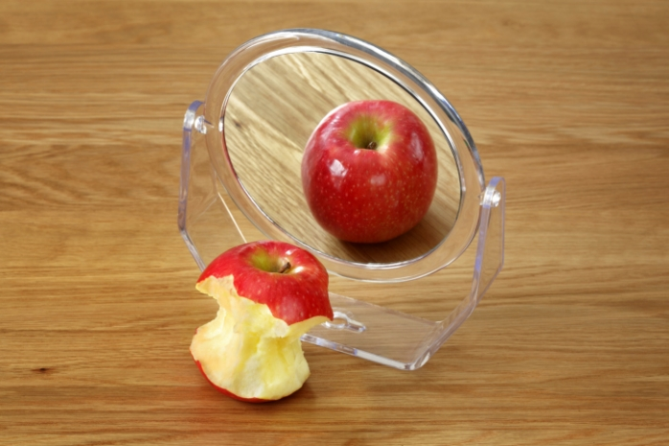

Помимо экстернализации пищевых привычек, нельзя сбрасывать со счетов ещё один, непрямой фактор, оказывающий огромное влияние на пищевое поведение, особенно детское. Это современный культурный стандарт красоты, ориентированный, разумеется, на взрослых людей, однако в полной мере воспринимаемый и усваиваемый детьми.
Нидерландский психолог, специалист по пищевому поведению взрослых и детей, Татьяна ван Стриен предлагает термин «зеркальное тело» – идеальный образ, «срисованный» с журнальных картинок и рекламных образов, увидеть который отраженным в зеркале становится нашей заветной, неисполнимой мечтой. Наличие у человека, особенно подростка или ребёнка, «зеркального тела», означает, что своё собственное, реальное тело всегда будет восприниматься как «недоделанное», несовершенное, и навсегда останется источником фрустрации и неудовольствия.
Полистайте сборники сказок, которые мы читаем своим детям и обратите внимание на иллюстрации. Белоснежка и Золушка, Красная Шапочка и Царевна-Лебедь всегда стройны и полны изящества. Не отстают и современные источники: в эпосе о юном волшебнике Гарри Поттере, прочитанном миллионами детей, противный кузен Дадли – избалованный толстяк. И даже в советском «Мальчише-Кибальчише» Мальчиш-Плохиш – это толстый мальчик, который «жрёт и радуется». Толстые дети никогда не становятся героями детских книг, только антигероями.
В итоге дети всё раньше усваивают, что то, что они видят в зеркале, требует исправления.
Для части девушек-подростков это формирует основу для развития анорексии. Но для абсолютного большинства это означает начало диетического поведения, что, в силу естественного сопротивления организма нахождению на диете, приводит к постоянным колебаниям веса – так называемому «эффекту йо-йо».

«Питающие матери» и «лишающие отцы»
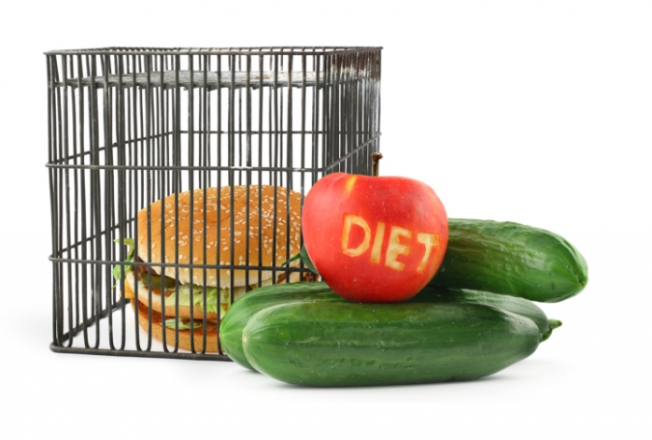
Несмотря на то, что четверть мальчиков и пятая часть девочек в России намного тяжелее нормы, а быть толстым – непопулярно и для подростка – почти трагично, культ хорошего аппетита у ребёнка отнюдь не потерял актуальности. В первый год жизни младенца его основным достоинством и предметом гордости является набор веса, а самой главной трагедией, порождающей у матери непрерывное чувство вины, является недостаточный аппетит ребенка, не желающего есть прикорм в соответствии с указаниями ведущих педиатров.
Что при этом происходит в семье? У родителей растет уровень тревоги в связи с едой, младенец эту тревогу прекрасно ощущает и отвергает объект тревоги – новую еду – с ещё большим энтузиазмом. Новая, взрослая еда – и без того огромное открытие для младенца первого года жизни.
Столько неизведанных вкусов, запахов, цветов - нужно справиться со всем этим потоком информации, и сделать это ребёнок может только в собственном темпе. Однако родители не унимаются в соревновании за победу на конкурсе «накорми ребёнка любой ценой». В ход идут песни, пляски, чтение сказок, кормление игрушек, просмотр мультфильмов, под которые младенец покорно открывает рот... И только, если задача «накормить ребёнка» решена, мама может выдохнуть и подумать о чём-то ещё. К сожалению, кормление через силу и против воли – куда более распространенный вариант питания детей в России, чем в других странах.
Что происходит в итоге? Ребёнок быстро усваивает, что еда – нечто невероятно важное, и чтобы быть хорошим – нужно есть. С другой стороны, необходимость есть много, зачастую больше, чем ребёнку на самом деле хочется, часто совсем не то, чего хочется, расстраивает регуляцию системы «голод – аппетит – еда». Физиологический дефицит питательных веществ, именуемый голодом, проявляется в наличии у ребёнка пищевого интереса и здорового аппетита, который он и должен удовлетворять, выбирая ту еду, которая ему интуитивно кажется привлекательной. Однако в реальности чаще всего всё происходит совсем не так.
Если полнота ребенка, истинная или мнимая, является предметом тревоги знакомых, друзей или врачей, и травмирует родителей, курс нередко меняется на прямо противоположный. Ребёнка сажают на диету, попросту запрещая ему есть всё то, от чего риск поправиться возрастает, и что обычно мило детскому сердцу – мучное, сладкое, жареное. Интересно, что зачастую больше обеспокоенности фигурой девочки проявляют отцы, чем матери, они же склонны к более жёстким мерам по "пресечению" нежелательного пищевого поведения, чаще высмеивают или критикуют «разожравшуюся» лентяйку-дочь или располневшего сына.
И та, и другая стратегия в итоге приводят только к одному результату: у ребёнка развивается расстройство пищевого поведения, которое он в качестве «наследства» забирает с собой во взрослую жизнь. На сегодняшний день специалисты по пищевому поведению наиболее важным фактором развития его расстройства называют пребывание на диете в подростковом или детском возрасте и негативное отношение к размерам или весу ребёнка со стороны членов семьи и значимых взрослых.
Безусловно, негативное отношение взрослых – есть ни что иное, как проявление сильной тревоги, что полный ребёнок окажется непопулярным, не сможет завоевать авторитет среди сверстников и не сумеет завести друзей. Тревога эта чаще всего является проявлением скрытого собственного негативного отношения к толстякам, а зачастую – и скрытой неудовлетворенности собственным телом. Сталкиваясь с негативным отношением к себе в семье, ребёнок утрачивает уверенность, ведёт себя в социальных ситуациях более робко, и с большей вероятностью становится объектом насмешек.
Наверняка всем встречались обаятельные, уверенные в себе полные люди. Их полнота, как правило, никогда не была предметом беспокойства или повышенного внимания родителей, а воспринималась как часть их натуры. Таким людям значительно легче в социуме.

Что нам делать с толстым ребёнком?
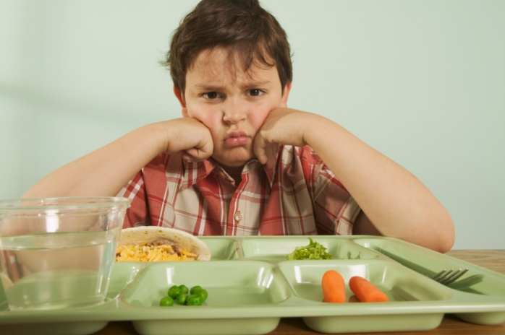

Самые важные рекомендации уже прозвучали: даже если вес ребёнка выше нормы, ни в коем случае нельзя сажать его на ограничивающую диету (это приведёт не только к развитию расстройств пишевого поведения, но и к разладу в семье, ибо голодный ребёнок будет лгать и прятать куски в укромных уголках, чтобы съесть, когда никто не видит, а также экономить и даже воровать деньги, чтобы купить запретные сладости или чипсы).

Как же вести себя родителям?
1. Выясните, какой тип пищевого поведения свойственен вашему ребёнку – экстернальное, ограничивающее или эмоциональное. Сделать это можно, обратившись к психологу – специалисту по расстройствам пищевого поведения, чтобы провести диагностику с помощью NVE-K, детской версии нидерландского опросника пищевого поведения. Но даже если такой специалист вам недоступен, ничего страшного: для внимательного родителя не составит труда заметить, ест ли ребёнок в моменты, когда он расстроен, чтобы утешиться и развеселиться, соблазняет ли его пища своим видом, когда он не голоден, пытается ли он ограничивать порции или вовсе отказываться от тех или иных приёмов пищи?
2. Не впадайте в панику раньше времени. Лишний вес и ожирение могут восприниматься как проблема с 10 лет, до этого возраста возможны какие угодно колебания веса активно растущего человека. Если ребёнок миновал возраст 10 лет, и все ещё остается полноватым, стоит показать его эндокринологу для обследования. Если значительный лишний вес сохраняется после 15 лет, шанс, что, повзрослев, ребёнок будет полным, достаточно высок.
3. Поговорите с ребёнком откровенно. Полнота не является ответственностью ребёнка, полнота ребёнка – это одно из проявлений семейной динамики, следствие сочетания генетических факторов и культуры питания в семье.
Лишний вес – это не проблема ребёнка, это проблема семьи в целом, и изменения поведения и привычек также должны быть семейными. Попытки родителей представить полного ребёнка как «проблемного» и «лечить» исключительно его, обычно обречены на провал. Даже если вы, в отличие от вашего ребёнка, стройны как Артемида и Аполлон – пересматривайте рацион семьи в целом, выходите на семейные пробежки или прогулки. Таким образом, ребёнок не будет чувствовать себя виноватым в том, что он толстый, риск, что он будет сопротивляться изменениям, обращённым лично на него, снизится, а – самое главное – ребёнок ощутит вашу поддержку и готовность за него вступиться.
4. Не награждайте едой. Упал ребёнок и ушибся, расстроен он ссорой с другом или неважной оценкой – никогда не пытайтесь его утешить «вкусненьким». Именно так ребёнок учится смешивать утешение и еду, именно это – путь к эмоциональному перееданию во взрослом возрасте.
5. Не запрещайте. Запреты на тот или иной продукт бесполезны. И ещё раз – бесполезны. Как бы вы ни внушали ребёнку, что кола или картошка-фри - отвратительная комбинация вредных веществ и калорий – единственный эффект, которого вы добьётесь – вредная еда станет ещё привлекательнее. Смиритесь с тем, что ребёнок время от времени будет есть вредную еду. Не ворчите по этому поводу. Лучше пару раз в месяц есть вредное у вас на глазах, чем, дорвавшись до «неправильной» еды вне родительского контроля, объедаться ею до тошноты ежедневно.
6. Держите дома «здоровое» соотношение вредной и полезной еды. Если ребёнок – экстернальный едок, держать дома большое количество той еды, которой он обычно переедает, неразумно. Выясните, что именно нравится вашему ребёнку. Сладкое? Наполните дом фруктами, сухофруктами, делайте вместе «полезные» конфеты из сухофруктов, и добавляйте к вашей обычной продуктовой корзине на неделю примерно 10-15% конфет или пирожных, любимых ребёнком. Не контролируйте – разрешайте съесть эти пирожные или конфеты тогда, когда ребёнок сам решит и захочет, но не покупайте больше до следующего похода в магазин за продуктами.
7. Не забывайте подавать пример. Если вам удаётся сохранять стройность, потому что вы с утра до вечера глушите кофе под сигарету, неразумно ожидать, что ребёнок будет с наслаждением грызть яблоки. Покажите ребёнку, что фрукты на десерт могут быть вкусными, и что вы тоже не прочь утолить небольшой голод фруктовым салатом или авокадо.
8. Подключайте старших детей. В одном известном психологическом эксперименте маленький Айзек начал есть ненавистную до сих пор брокколи после того, как несколько более взрослых мальчиков с аппетитом уплетали её в присутствии мальчика и нахваливали. С тех пор этот метод активно используется для лечения необъяснимых пищевых аверзий (отказа без очевидных оснований есть определенную еду) у детей.
9. Не делайте выбор чрезмерным. Если ребёнок слишком мало весит, то, чем больше выбор предлагаемой еды, тем полноценнее и обильнее будет его рацион. Если ребёнок – экстернальный едок, то выбор еды должен быть ограниченным, чтобы не провоцировать переедание.
10. Принимайте своего ребёнка в любом весе. Даже детям с экстремальным ожирением удавалось пройти через непростой период лечения с минимальными психологическими потерями, если у них была абсолютная поддержка и безусловное принятие со стороны взрослых. Некоторым удавалось вылечиться и снизить вес в детском возрасте, некоторые сумели это сделать только во взрослом возрасте, а есть и такие, кто остался полным на всю жизнь, но это не помешало им получить образование, создать семью и найти работу. Критика и отвержение полного ребёнка, а также сожаление и неудовлетворенность таким «неудачником» приведут лишь к формированию у ребёнка депрессивных или тревожных расстройств, разрушению вашего с ним контакта и усугублению уже имеющихся нарушений пищевого поведения.
И не забывайте, что полнота – есть следствие психологического состояния в гораздо большей степени, нежели результат определённого стиля питания или образа жизни. Прежде чем вести ребёнка к диетологу или фитнес-тренеру, сходите с ним на консультацию к семейному психологу.

